Муниципальное бюджетное дошкольное образовательное учреждение «Детский сад № 144»
Информация о проведении мероприятий в ходе летней оздоровительной компании:

Консультация для педагогов
Особенности планирования совместной деятельности педагога с детьми в летний оздоровительный период  Организация работы с детьми в летний период  Особенности проведения летней прогулки  Организация и проведение целевых прогулок и экскурсий»  «ПДДТТ» | Старший воспитатель
Инструктивно-методические совещания (май-июнь)
Инструкция по охране жизни и здоровья детей в детском саду и на детских площадках.  Инструкция «О предупреждении отравления детей ядовитыми растениями и грибами»  Об организации воспитательной работы с детьми на прогулке  Инструкция по охране жизни и здоровья детей в летний период  О соблюдении техники безопасности при организации трудовой деятельности в д/с  Инструкция по ОТ «Оказание первой медицинской помощи» | Заведующая
«Соблюдение питьевого и санитарно-эпидемиологического режима в летних условиях» | Медсестра
«Инструкция по пожарной безопасности» | Уполномоченный по ОТ
Производственные совещания
«Организация работа ДОУ в летний период» | Заведующая, старший воспитатель
Контроль и руководство (ежедневно)
Санитарное состояние участка: проверка оборудования участка на соответствие гигиеническим требованиям | Заведующая, завхоз, медсестра, воспитатели
Санитарно-гигиеническое состояние помещений: проведение генеральной и текущей уборки. Соблюдение режима проветривания. Наличие москитной сетки на окнах | Медсестра
Питание:
режим хранения продуктов и их транспортировка. Доброкачественность и калорийность продуктов. Гигиенические требования к выдаче, раздаче и доставки пищи детям. Санитарно-гигиеническое состояние оборудования. Санитарно-гигиеническое состояние пищеблока, кладовых | Заведующая, медсестра, шеф-повар, кладовщик
Питьевой режим: безопасность и качество питьевой воды, соответствие санитарным нормам | медсестра, воспитатель
Разнообразное меню за счет овощей, фруктов, зелени, витаминизация 3-го блюда | Медсестра, кладовщик, шеф-повар
Состояние здоровья и физического развития детей:
утренний прием детей, состояние детей в течение дня. Комплексный осмотр на педикулёз и гельминтозы (1 раз в месяц) | Медсестра, старший воспитатель, воспитатели
Состояние одежды и обуви: соблюдение требований к одежде в помещении и на прогулки в соответствии с температурой воздуха и возрастом детей | Медсестра, воспитатели, инструктор по ФИЗО
Двигательный режим: объем двигательной активности в течении дня, соответствие двигательной активности возрасту детей, разнообразие форм двигательной активности в течение дня | Медсестра, воспитатели, инструктор по ФИЗО
Система закаливания: воздушные ванны, дыхательная гимнастика, босохождение по траве, песку | Медсестра, воспитатели, инструктор по ФИЗО
Прогулка: соблюдение требований к проведению прогулки (продолжительность, одежда детей, двигательная активность); содержание и состояние выносного материала | Медсестра, воспитатели, инструктор по ФИЗО
Физкультурные занятия: место проведение и его санитарно-гигиеническое состояние | Медсестра, воспитатели, инструктор по ФИЗО
Оздоровительные мероприятия в режиме дня: утренняя гимнастика на улице, гимнастика после сна, индивидуальная работа. | Медсестра, старший воспитатель, воспитатели, инструктор по ФИЗО
Дневной сон: санитарно-гигиеническое состояние помещений, учет индивидуальных особенностей детей | Медсестра, воспитатели, инструктор по ФИЗО
Физкультурно-оздоровительные досуги: санитарное состояние оборудования и безопасности места проведения мероприятия; содержание состояния выносного материала (по плану) | Медсестра, старший воспитатель, воспитатели, инструктор по ФИЗО
Создание предметно-развивающей среды (июнь-август)
Оформление цветников | Завхоз, воспитатели групп, младшие воспитатели
Оформление огорода | Завхоз, воспитатели групп, младшие воспитатели
Оснащение игровых площадок оборудованием для игр (Конкурс на лучший участок) | Воспитатели групп
Обновление дорожных знаков | Воспитатели

Работа с родителями:
Консультации для родителей
Улицы города: о профилактике детского травматизма в летний период | Воспитатели
Будьте осторожны на воде | Воспитатели
Правила поведения при открытых окнах | воспитатели

Физкультурно-оздоровительная работа:
Ежедневно на воздухе. Утром в часы наименьшей инсоляции: утренняя гимнастика, подвижные игры: сюжетные; несюжетные с элементами соревнований; дворовые; народные; с элементами спорта (бадминтон, футбол, баскетбол), двигательные разминки: упражнения на развитие мелкой моторики; ритмические движения; упражнения на внимание и координацию движений; упражнения для активизации работы глазных мышц; гимнастика расслабления; упражнения на формирование правильной осанки; упражнение на формирование свода стопы, элементы видов спорта, спортивные упражнения: катание на самокатах, футбол, баскетбол, бадминтон. Упражнения после дневного сна: с предметами и без предметов; на формирование правильной осанки; на формирование свода стопы; имитационного характера; сюжетные или игровые; с простейшими тренажерами; на развитие мелкой моторики; на координацию движений; в равновесии. Закаливающие мероприятия: умывание прохладной водой; босо хождение; солнечные и воздушные ванны.

Мероприятия по плану ЛОР
Пятница (1 июня -международный день защиты детей) | Музыкально-спортивный праздник «Детство – это ты и я» | Ст. воспитатель музыкальный руководитель, воспитатели групп  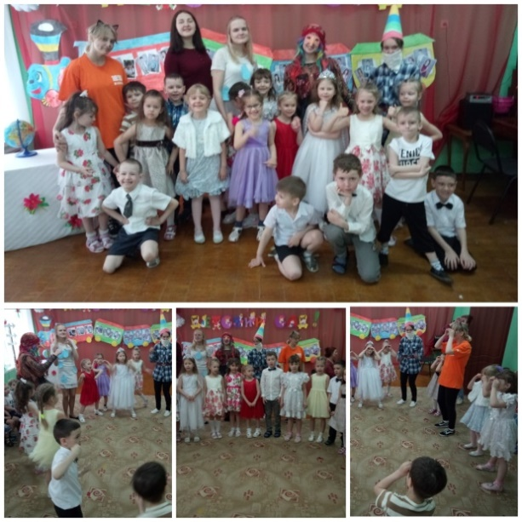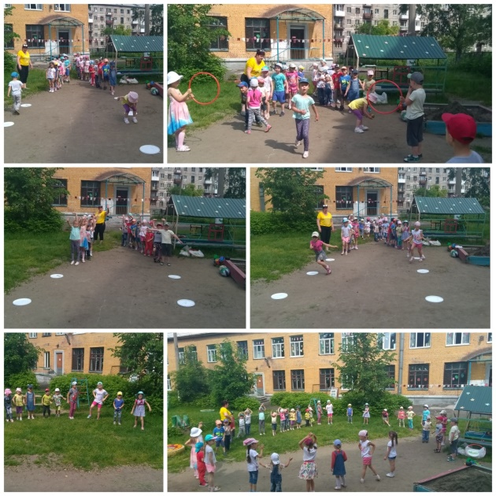
Понедельник (4 июня - день книжек – малышек) | Оформление книжных уголков в группах. Чтение художественной литературы. Показ разных видов спектаклей. Драматизация сказок. Рисование «по страницам любимых сказок». Изготовление книжек-малышек. Составление коллажа по сюжету литературных произведений. Литературная викторина «я в мире сказок». Выставка книг «русские народные сказки». Выставка поделок, игрушек-самоделок «герои волшебные сказок». Выставка детских рисунков «эти волшебные сказки», «мы - иллюстраторы». | Воспитатели групп  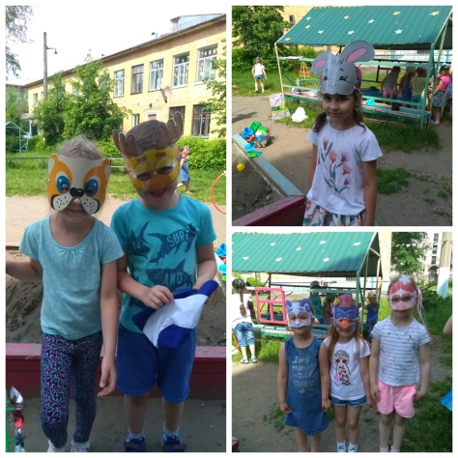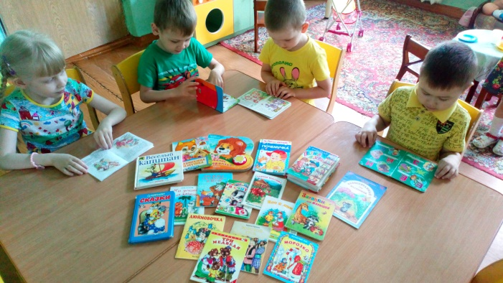
Вторник (5 июня-Пушкинский день России) | Оформление группы. Чтение произведений А.С. Пушкина: «Сказка о царе Салтане…», «Сказка о мертвой царевне и семи богатырях», «Сказка о рыбаке и рыбке». Рассмотрение иллюстраций к произведениям автора. | Воспитатели групп  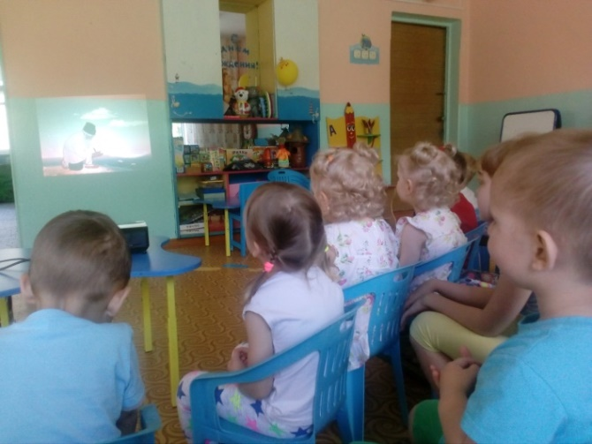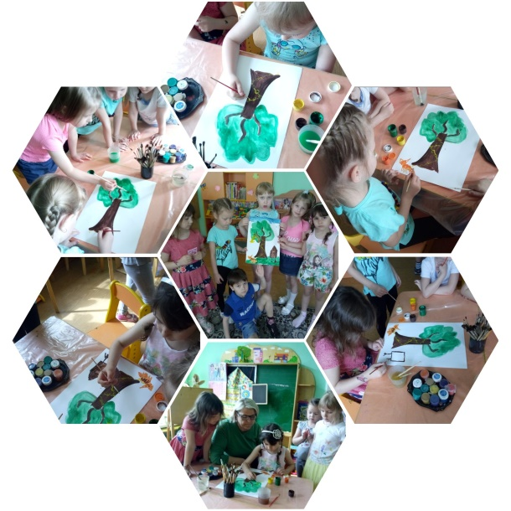
Среда (6 июня- всемирный день океанов) | Отгадывание загадок о водном мире. Рассмотрение иллюстраций. Игра- путешествие «По дну океана вместе с Русалочкой». Знакомство с правилами поведения на воде. Конкурс рисунков «Водное царство» (совместно с родителями). Знакомство с реками г. Новокузнецка (фотовыставка «У реки»). Оформление альбома «Кто живет в воде». Подвижные игры: «Море волнуется», «Чей дальше»(с мячом), «Прятки». Социально-ролевая игра «В гостях у жителей подводного царства» | Воспитатели групп  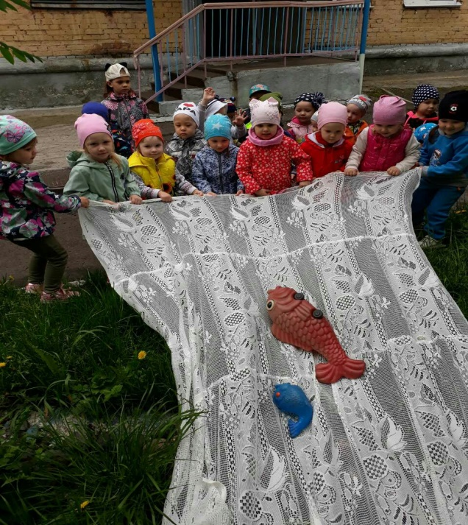
Четверг (7июня – международный день друзей) | Беседы: «Что такое друг?», «Для чего нужны друзья?». Аттракцион «Подари улыбку другу». Чтение: «Теремок» (в обработке Ушинского); «Игрушки», А. Барто; «Песенка друзей», С. Михалков; «Три поросенка» (пер. С. Михалкова), «Бременские музыканты», братья Гримм; «Друг детства», В. Драгунский; «Цветик-семицветик» В. Катаев; «Бобик в гостях у барбоса», Н. Носов. Изготовление подарка другу. Рисование портрета друга. | Воспитатели групп  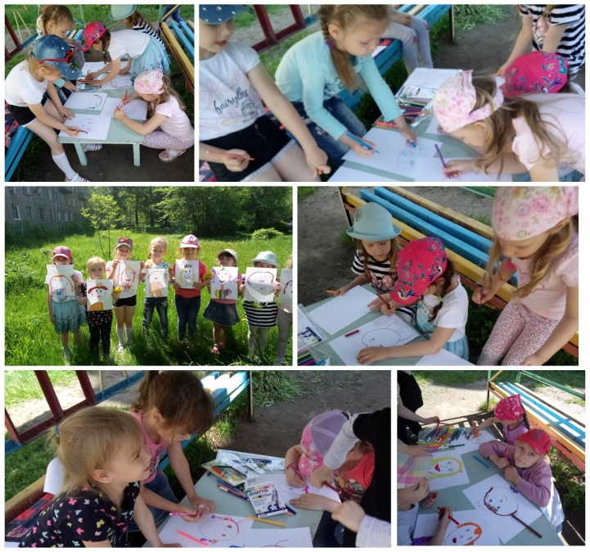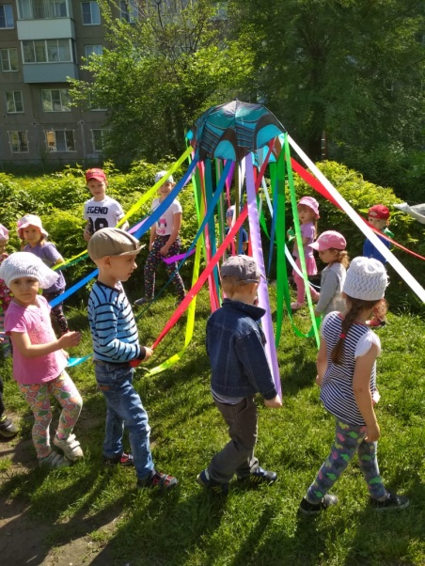
Пятница(8 июня - День России 12.06.2018)  Пятница (9 июня –День рождение студии Союз мультфильм) | Рассмотрение иллюстраций, альбомов «Россия – родина моя», «Новокузнецк». Беседа «Моя страна». Чтение: стихи о родине. Конкурс рисунка «Я люблю Россию». Подвижные игры: «Передай письмо», «Кто быстрее», «Найди свой цвет». Социально-ролевые игры «Турбюро», «Почта». Тематическое занятие | 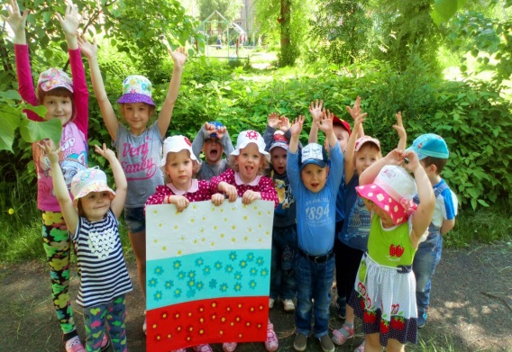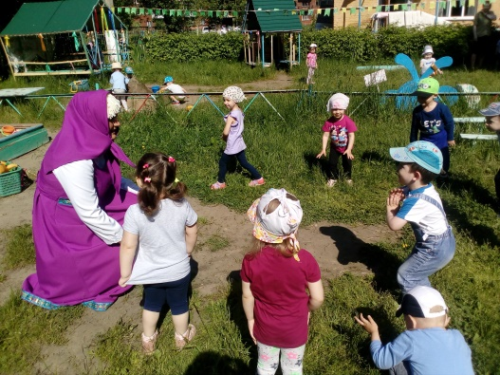  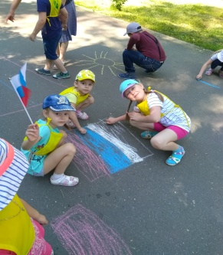 Воспитатели групп, Ст. воспитатель
Среда (13 июня -день сказок) | Оформление книжных уголков в группах. Чтение сказок. Рассмотрение иллюстраций к сказкам. Оформление разных видов театра. Лепка персонажей сказок. Прослушивание сказок в аудиозаписи. Сочинение сказки детьми. Конкурсы детского рисунка: «поспешим на помощь краскам – нарисуем дружно сказку», «разукрась героя сказки». Драматизация любимых сказок. сюжетные подвижные игры. социально- ролевая игра «библиотека» | Воспитатели групп, музыкальный руководитель  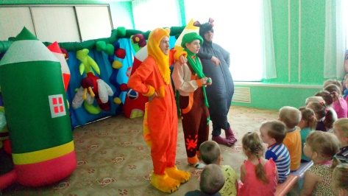 театр «Заводной апельсин»  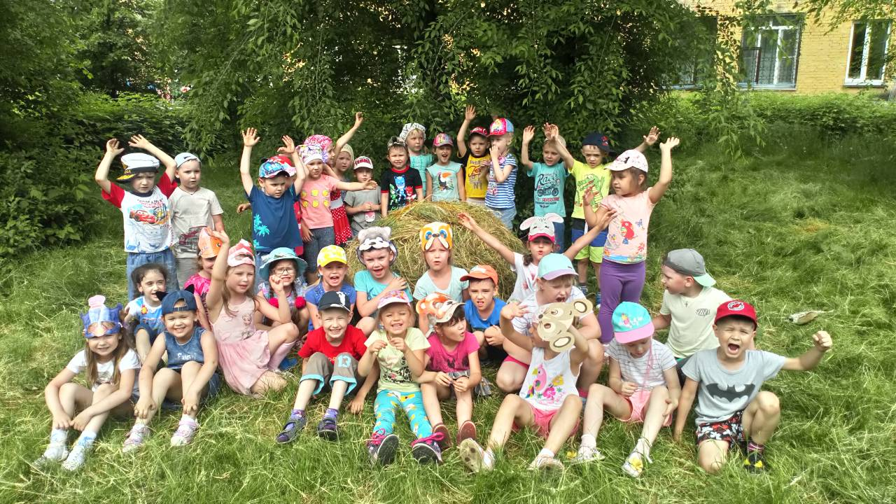
Четверг (14 июня – день здоровья) | Спортивный досуг: «Солнце, воздух и вода – наши лучшие друзья». Беседы: «Какую пользу приносят солнце, воздух и вода», «Как правильно загорать», «Могут ли солнце, воздух и вода нанести вред здоровью?». Составление памяток: «Правила поведения на воде», «Как правильно загорать». Отгадывание загадок по теме. Изготовление эмблемы группы. Рисование «Солнце красное» | Воспитатели групп, музыкальный руководитель, инструктор по ФИЗО  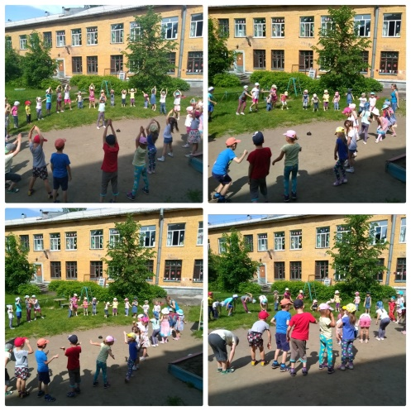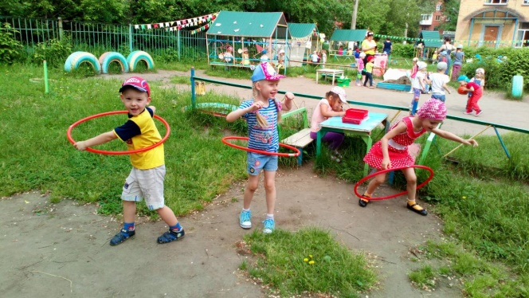
Пятница (15 июня день хороших манер) | Беседы: «Как можно порадовать близких», «Кто и зачем придумал правила поведения», «Как вы помогаете взрослым», «Мои хорошие поступки». Рассматривание сюжетных картинок «Хорошо - плохо». Чтение «Что такое хорошо и что такое плохо», В. Маяковский; «Два жадных медвежонка», «Сказка о глупом мышонке», С. Маршак; «Вредные советы», Г. Остер. Проигрывание этюдов: «Скажи доброе слово другу», «Назови ласково». Задания: «Как можно… (поздороваться, попрощаться, поблагодарить, попросить, отказаться, обратится)?». Подвижные игры: «Добрые слова», «Кто больше назовет вежливых слов» (с мячом), «Передай письмо». Социально-ролевые игры: «Супермаркет», «Салон красоты»  Акция «ПДД – хорошие манеры пешехода» | Воспитатели групп  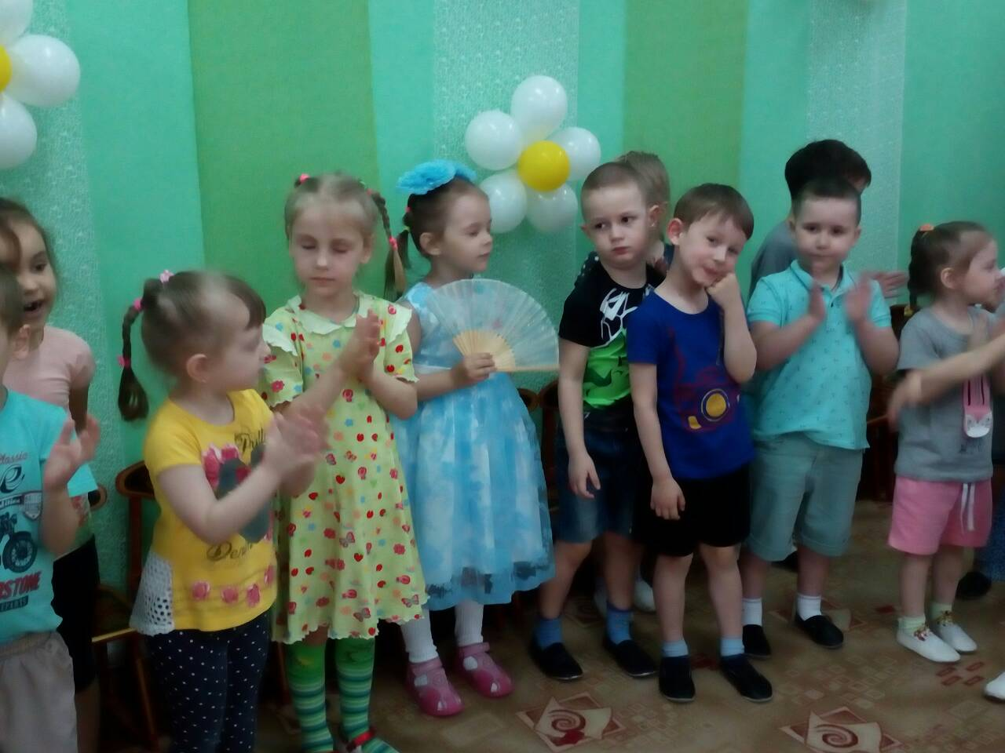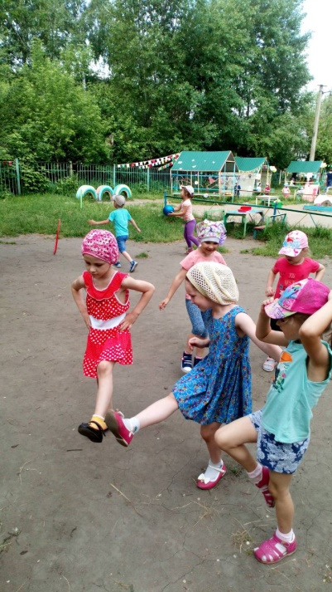  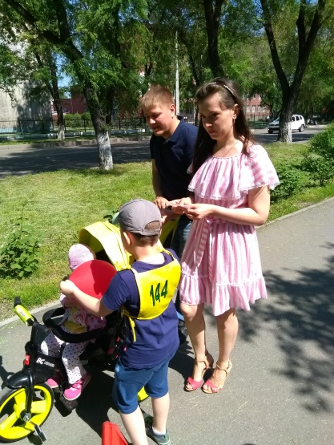

С 18.06.2018 по 02.07.2018 ремонт

